 | Министерство науки и высшего образования Российской Федерации  Федеральное государственное бюджетное образовательное учреждение  высшего образования  «Московский государственный технический университет  имени Н.Э. Баумана  (национальный исследовательский университет)»  (МГТУ им. Н.Э. Баумана)

ФАКУЛЬТЕТ «Информатика и системы управления»_________________________________

КАФЕДРА «Программное обеспечение ЭВМ и информационные технологии»___________

Лабораторная работа № 5

Тема Сокеты

Студент Сушина А.Д.

Группа ИУ7-61б

Оценка (баллы) _______________

Преподаватель Рязанова Н.Ю,

Москва.
2020 г

Задание на лабораторную работу
Лабораторная работа состоит из двух частей:
- Организовать взаимодействие параллельных процессов на отдельном компьютере.
- Организовать взаимодействие параллельных процессов в сети (ситуацию моделируем на одной машине).
Задание 1
- Написать приложение по модели клиент-сервер, демонстрирующее взаимодействие параллельных процессов на отдельном компьютере с использованием сокетов в файловом пространстве имен: семейство - AF_UNIX, тип - SOCK_DGRAM. При демонстрации работы программного комплекса необходимо запустить несколько клиентов (не меньше 5) и продемонстрировать, что сервер обрабатывает обращения каждого запущенного клиента.
Задание 2
- Написать приложение по модели клиент-сервер, осуществляющее взаимодействие параллельных процессов, которые выполняются на разных компьютерах. Для взаимодействия с клиентами сервер должен использовать мультиплексирование. Сервер должен обслуживать запросы параллельно запущенных клиентов. При демонстрации работы программного комплекса необходимо запустить несколько клиентов (не меньше 5) и продемонстрировать, что сервер обрабатывает обращения каждого запущенного клиента.

Ход работы

Задание 1
Код программ сервера и клиента представлен на листингах 1 и 2.
Листинг 1. Server.c
#include <stdio.h>
#include <stdlib.h>
#include <string.h>
#include <unistd.h>
#include <sys/types.h>
#include <signal.h>
#include <sys/socket.h>
#define MSG_LEN 256
#define SOCKET_NAME "socket.soc"
int sock;
void sigint_handler(int signum)
{
close(sock);
unlink(SOCKET_NAME);
printf("Socket was closed by ctrl+c!\n");
}
int main(void)
{
struct sockaddr addr;
sock = socket(AF_UNIX, SOCK_DGRAM, 0);
if (sock < 0)
{
perror("Can't open socket!");
exit(1);
}
addr.sa_family = AF_UNIX;
strcpy(addr.sa_data, SOCKET_NAME);
if (bind(sock, &addr, sizeof(addr)) < 0)
{
printf("Can't bind name to socket!\n");
close(sock);
unlink(SOCKET_NAME);
perror("Error in bind() ");
exit(-1);
}
printf("\nServer is waiting\n");
signal(SIGINT, sigint_handler);
char msg[MSG_LEN];
while(1)
{
int recievedSize = recv(sock, msg, sizeof(msg), 0);
if (recievedSize < 0)
{
close(sock);
unlink(SOCKET_NAME);
perror("Error in recv(): ");
return recievedSize;
}
msg[recievedSize] = 0;
printf("Client send: %s\n", msg);
}

printf("Closing socket\n");
close(sock);
unlink(SOCKET_NAME);
return 0;
}
Листинг 2. Client.c
#include <stdio.h>
#include <stdlib.h>
#include <string.h>
#include <unistd.h>
#include <sys/types.h>
#include <sys/socket.h>
#include "info.h"
int main(void)
{
int sockfd = socket(PF_LOCAL, SOCK_DGRAM, 0);
if (sockfd < 0)
{
perror("Can't open socket!");
exit(1);
}
struct sockaddr server_addr;
server_addr.sa_family = AF_UNIX;
strcpy(server_addr.sa_data, SOCKET_NAME);
char msg[MSG_LEN];
sprintf(msg, "Hello from client with pid %d\n", getpid());
sendto(sockfd, msg, strlen(msg), 0, &server_addr, sizeof(server_addr));
close(sockfd);
return 0;
}

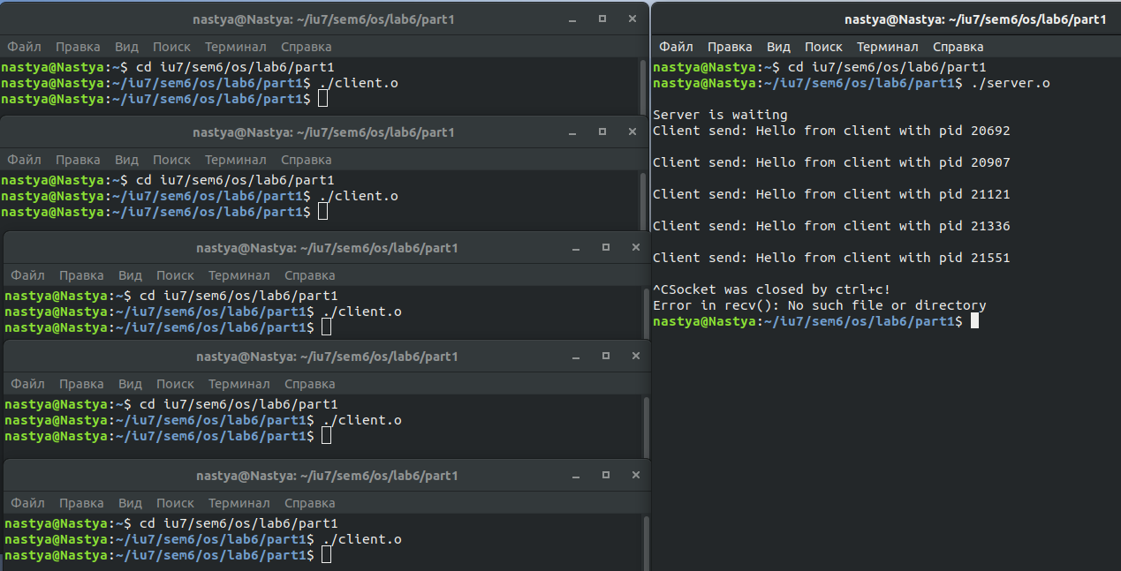
Рис 1. Пример работы программы.

В процессе-сервере с помощью вызова socket() создается сокет семейства AF_UNIX с типом SOCK_DGRAM. С помощью системного вызова bind() происходит связка сокета с локальным адресом. Сервер блокируется на функции recv () и ждет сообщения от процессов-клиентов.
В процессе-клиенте создается сокет семейста AF_UNIX с типом SOCK_DGRAM с помощью системного вызова socket(). С помощью функции sendto() отправляется сообщение к процессу-серверу.

Задание 2.
Код программ представлен на листингах 3 и 4.

